Balakryl RECY věci letos jinak – 2. část:
Jak vyrobit dětské teepee a domeček pro panenky

Praha 15. července 2020 – Tradiční soutěž Balakryl RECY věci letos nemohla naplno proběhnout, přinášíme vám tedy alespoň další dva nápadité postupy. V nich jsme se zaměřili na výrobky pro děti – domeček pro panenky i figurky hrdinů a teepee pro malé indiány a indiánky.

Marika Mánková, vítězka ceny poroty
Marika žije pro interiérový design, který také vystudovala, a současně pořádá kurzy designu. Kromě toho se věnuje zahradní architektuře a floristice. V roce 2018 získala v soutěži Balakryl RECY věci cenu poroty za svého „krotitele světla“.

Jak na teepee pro děti
Materiál: palubky, laťky, garnýžové tyče, spojovací materiál, látka na stříšku, barvy Balakryl UNI mat

Nářadí: úhelník, tužka, svěrky, dláto, kladivo, vrtáky a korunkový vrták příslušného průměru, přímočará pila, aku vrtačka, spojovací materiál – vruty

Postup v 10 krocích:
- Podle délky prken si nejprve dobře rozměřte podsadu stanu. Doporučujeme použít palubkové obložení, které je už z výroby opatřeno spojem na pero-drážku.
- Na papír si předkreslete konečnou podobu stanu – rozměřujte a zapisujte si rozměry všech dílců. Stále platí, že pečlivé plánování vám ušetří spoustu času i práce v dalších krocích.
- Na kraje desek si narýsujte umístění výřezu na přeplátování – jednotlivé spoje na každý roh. Stejný krok opakujte u všech desek. Nezapomeňte, že každý pár desek má horní a spodní pozici výřezu a není to pak možné zaměnit!
- Palubky nařežte na požadovanou délku a vyřežte otvory na přeplátování. Nejlépe se vám to bude dělat s použitím přímočaré/kmitací pily.
- Do latěk určených na jehlanovou konstrukci vyvrtejte vykružovacím/korunkovým vrtákem otvor určený pro garnýžovou tyč (otvor odpovídá průměru tyče). Tyč drží jak tvar konstrukce jehlanu, tak stanovou textilii.
- Vršky krátkých desek na vstupu do stanu zaoblete kvůli bezpečnosti. Výborně vám k tomu poslouží rádius plechovky Balakrylu, která nahradí kružítko. Zakreslenou oblinu vyřežte přímočarou pilou.
- Palubkové desky stačí před natíráním jen lehce zbrousit brusnou houbičkou. Výrazněji obrousit potřebují ostré hrany vzniklé řezáním. Pomocí válečku a rychleschnoucích krycích barev Balakryl UNI mat natřete ve 2 vrstvách nejprve béžovým odstínem vnitřní stranu prken a poté žlutě jejich vnější část. Takto natřete všechny díly konstrukce podsady i stříšky.
- Až barvy zaschnou, složte dohromady konstrukci podsady. Spoje složíte pomocí přeplátování plus právě zde využijete spoj pero-drážka u palubkového systému. Jako poslední vložte krátké díly s oblinou.
- Na řadu přichází připevnění stříškových latěk. Na spodním konci (cca 2 cm od kraje) si předvrtejte otvor, přiložte za přečnívající venkovní kraje podsady a přišroubujte vrutem tak, aby se nahoře kruhové otvory pro garnýžovou středovou tyč překrývaly.
- Posledním krokem je výroba látkového potahu. Vyberte lehkou a prodyšnou látku. Látku si předem vyperte, jelikož se po prvním praní často srazí. Na šicím stroji ušijte tunýlek pro garnýžovou tyč. Šijte tak, aby tunýlek tvořil střed po celé délce stříšky. Tunýlkem provlečte garnýžovou tyč. Tu pak vložte už s navlečenou látkou do připravených otvorů stříškové konstrukce. Na konce látkové stříšky našijte ještě 2 proužky z téže látky, uvažte je kolem spodních hran latěk a máte hotovo.
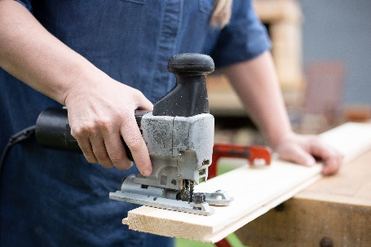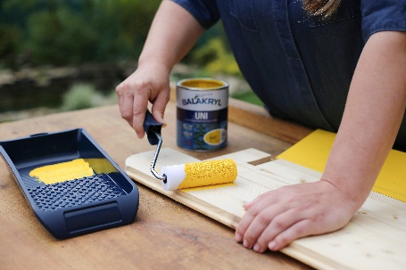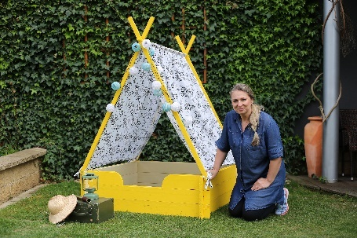

Nikola Finkeová, vyznavačka minimalismu a upcyclingu
Nikola si upcycling zamilovala už na střední sklenářské škole, kde zachraňovala vyhozené sklenářské součástky. Věnuje se mu ve své práci v ekologicky zaměřené reklamní agentuře i ve volném čase. Ráda tvoří interiérové doplňky a renovuje starý nábytek. Pro její výrobky hraje důležitou roli účel – mají zpříjemňovat naše každodenní rituály a prostor kolem nás.

Jak na domeček pro panenky
Materiál: plastová přepravka, ústřižky textilií, umělý mech, papírové tapety, zbytky prken, barvy Balakryl UNI mat, pojezdová kolečka

Nářadí: tavná pistole, řezák, aku vrtačka, modelářská frézka, lepidlo, štětce

Postup v 5 krocích:
- Nejprve je potřeba si dobře rozvrhnout a rozkreslit postup.
- Pomocí modelářské frézky zarovnejte dno domečku, abyste tam mohli dobře vložit dřevěnou desku s kolečky.
- Na dno přepravky nejprve dejte dřevěnou výztuž a pomocí aku vrtačky a vrutů připevněte do výztuže kolečka. Kolečka zakoupíte v běžných hobby obchodech či na e-shopech.
- Mezipatro domečku tvoří smrková deska. Tu natřete rychleschnoucí a vodou ředitelnou krycí barvou. My jsme použili bílý Balakryl UNI, protože u něj máte jistotu, že je barva pro děti zcela bezpečná, jelikož splňuje velice přísné normy na obsah škodlivých látek (EN 71-3). Navíc s ní můžete natřít nejen dřevo, ale i plast a další materiály.
- Tenkým vrtákem si předvrtejte otvory skrz plastovou mřížku bedýnky a následně pomocí vrutů připevněte dřevěnou desku (patro domečku). Tu doporučujeme dát i na dno přepravky.
TIP: Podlahu domečku můžete zútulnit zbytkem koberce nebo jakoukoli látkou a přilepit lepidlem. Na doplňky použijte např. umělý mech nebo zbytky tapet.

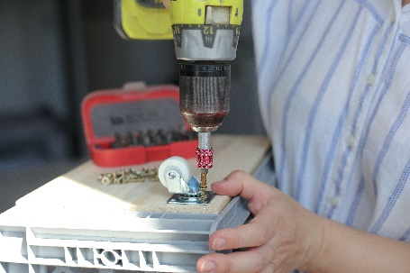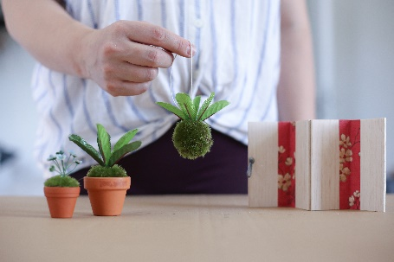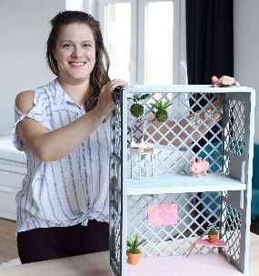

Více informací a inspirace najdete na www.balakrylrecyveci.cz.

Výhody vodou ředitelných barev:
- Rychle schnou: Během dne zvládnete klidně i dva nátěry a ještě tentýž den je povrch suchý.
- Jednoduše se aplikují: Barvu pouze promícháte, neředíte a hned natíráte.
- Jsou bez zápachu: Při aplikaci ani po ní barvy nezapáchají.
- Jsou zdravotně nezávadné: Mají atesty na dětské hračky a pro styk s potravinami za sucha.
- Jsou trvanlivé: Odolávají popraskání vlivem tepelné roztažnosti podkladu v interiéru i exteriéru.
- Neškodí prostředí: Prázdné obaly je možné likvidovat jako běžný odpad.
- Nežloutnou: Nátěr nežloutne v tmavých prostorech ani na radiátorech.
- Jsou bezpečné: Nevyžadují speciální skladování, nehrozí požár ani výbuch.
- Neničí pomůcky: Po natírání štětce jednoduše umyjete vodou a můžete je opakovaně použít.

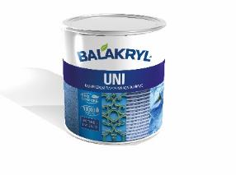
Balakryl UNI je univerzální vodou ředitelná barva vhodná pro venkovní, ale i vnitřní použití. Lze s ní natírat dřevo, kovy (pozinkované plechy, hliník), beton, plasty a další. Vodou ředitelná, ekologická receptura umožňuje ukončit realizaci prací v rámci jednoho dne. Během aplikace ani po zaschnutí natíraný povrch nezapáchá. Balakryl UNI lze zakoupit v 18 již z výroby namíchaných odstínech, všechny varianty lze navíc natónovat do širokého spektra 20 tisíc barevných odstínů. Vydatnost barvy Balakryl UNI je asi 6–9 m²/kg na 1 vrstvu podle savosti podkladu. Balakryl UNI se prodává ve velikostech o hmotnosti 0,7, 2,5 a 9 kg.

Značka Balakryl
Dnes již legendární značka nátěrových hmot Balakryl se zrodila v polovině 80. let min. století. Na konci roku 1985 byla v závodu Tebas zastavena výroba rozpouštědlových barev a výrobní program se zaměřil na ekologické disperzní nátěrové hmoty. Raketový start zaznamenaly v roce 1987, kdy byla představena nová barva – Balakryl V 2045, která si brzy získala velkou oblibu u zákazníků. Od 6. dubna 2009 patří značka Balakryl pod křídla společnosti PPG.
Více se dozvíte na www.balakryl.cz. Balakryl najdete i na Facebooku a YouTube.

Pro více informací, prosím, kontaktujte:
Michaela Čermáková Lenka Švecová
doblogoo PPG Deco Czech
Brand Manager
mobil: +420 604 878 981 mobil: +420 602 726 858
e-mail: michaelac@doblogoo.cz e-mail: svecova.lenka@ppg.com

